Театр на ложках своими руками
Тема моего мастер-класса «Изготовление кукольного театра совместно с детьми».
Кукольный театр играет огромную роль в нравственном и эстетическом воспитании дошкольников. Театрализовано-игровая деятельность детей важна, как для развития познавательной деятельности и эмоциональной сферы, так и для развития творчества. Самый застенчивый ребёнок раскрывается и развивается во время игры с куклой, забывает о своих проблемах, проверяет свои возможности, начинает верить в себя. Маленькие успехи складываются в большие победы. Кукла может стать посредником для успешного взаимодействия детей, с окружающим миром.
Если же эта кукла сделана своими руками, она будет особо дорога и интересна ребенку. Каждый ребенок, создавая ее образ, вносит в изображение свои чувства, свое понимание. В этом и заключается художественное творчество ребенка дошкольного возраста.
Игры с кукольным театром развивают у детей фантазию, память, мышление, артистические способности, знакомят с множеством детских сказок, способствуют развитию общительности, коммуникабельности, развивают моторику рук и пальцев ребёнка, двигательную активность.
Кукольный театр в детскому саду, поможет не просто раскрыть таланты каждого ребенка, но и сплотить коллектив. Причем не только на этапе инсценирования сказок, но и в процессе изготовления кукол. Дети однозначно будут в восторге и точно не забудут тех эмоций, которые испытывали в эти моменты.
В нашем детском саду мы используем различные виды кукольных театров.
Один из моих любимых видов – «Театр ложек»
Есть несколько вариантов данного театра
1 сказка на деревянных ложках,
2 кукла на деревянной заготовке,
3 кукла на одноразовой ложке.
Наиболее доступный и бюджетный из них – куклы на одноразовых ложках. Использование пластиковых ложек в театрализованной деятельности позволяет в короткий срок подготовить необходимый материал для работы. Для этого не надо больших материальных затрат. Использовать можно любые подручные средства: цветную бумагу, нитки, кусочки ткани, вискозные салфетки и т.д. Дети с удовольствием принимают в этом участие. Совместная деятельность взрослого и ребенка помогает формированию доверительных отношений между ними и оказывает положительное влияние на развитие дошкольника. Творческий процесс стимулирует воображение, раскрывает творческий потенциал. Это увлекательное и радостное времяпровождение.
Сегодня я хочу показать вам, как с помощью пластиковых ложек изготовить персонажей для игровой и театрализованной деятельности.
Для изготовления одного персонажа нам потребуется:
- Прямоугольник 18*16 см.
- Прямоугольник 6* 15 см.
- Прямоугольник 6*15см. с прорезью.
- Атласная лента (узкая).
- Нитки.
- Заготовки для лапок.
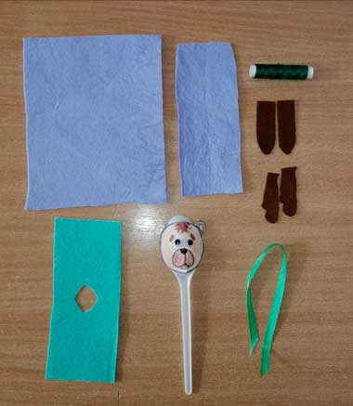

Ход работы:
- Оборачиваем ложку, с наклеенным лицом персонажа отрезком вискозной салфетки 18*16см, фиксируем ниткой.
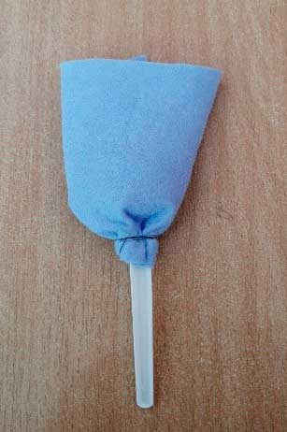
- Выворачиваем, так чтобы нитки остались внутри.
- Делаем разрез, примерно до середины.
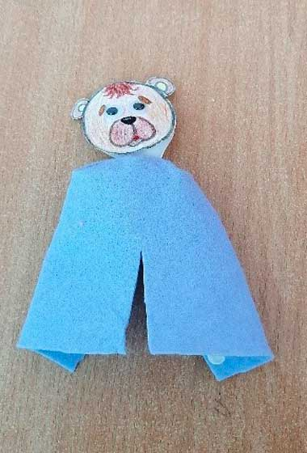
- Формируем ножки, вкладываем в них стопы, фиксируем ниткой.
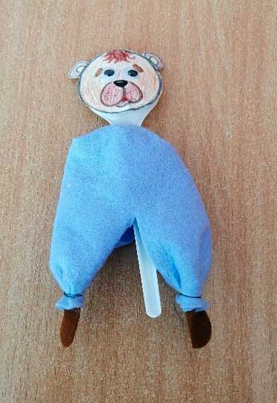
- Из отрезка 16*6см. формируем руки куклы, фиксируем кисти нитками.
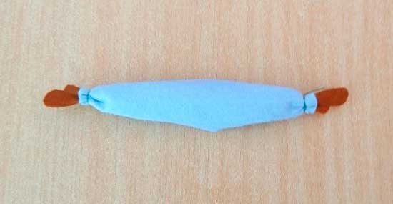
- Привязываем руки к туловищу крест-накрест.
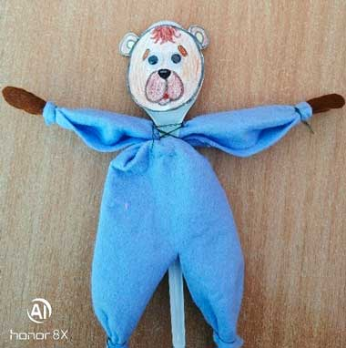
- Одеваем на куклу жилетку, завязываем на поясе ленточку. Медвежонок готов!
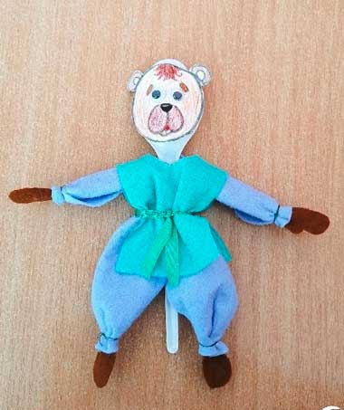
8. Чтобы сделать куклу в платье, повторяем те же действия, пропуская пункты 3 и 4.
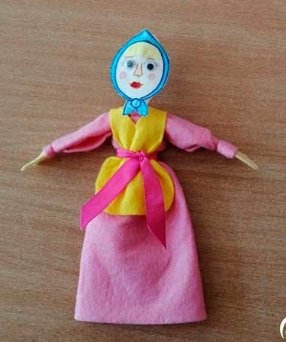
Меняя лица персонажей, размер заготовок, цвет одежды, материал, можно создавать различные варианты кукольного театра на ложках.
«Три поросенка»
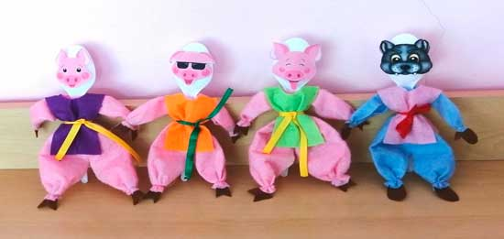
«Три медведя»
